Denkraam formatief evalueren

Inleiding
Op IKC de Bosmark herontwerpen leerkrachten hun lessen om formatief evalueren in te bedden in hun lespraktijk. Dat gebeurt aan de hand van een denkraam, als hulpmiddel om de vijf fasen van formatief evalueren te expliciteren.

Waarom formatief evalueren?
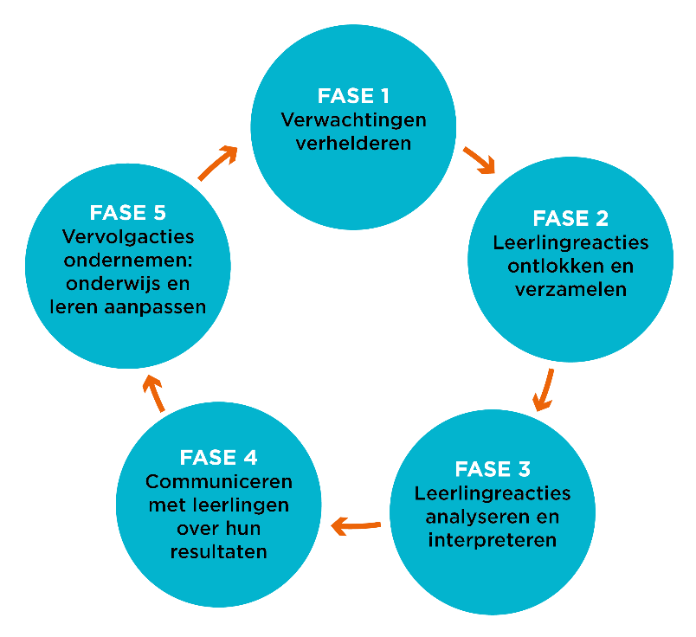
Formatief evalueren gaat om alle activiteiten die leerlingen én leraar uitvoeren om de (leer)vorderingen van leerlingen in kaart te brengen, te analyseren en interpreteren en te gebruiken om betere beslissingen te nemen over vervolgstappen. Formatief evalueren is een cyclisch proces, waarbij de verschillende fasen steeds terugkeren binnen een les en/of lessenreeks, zoals Gulikers en Baartman (2017) laten zien in hun model van vijf fasen. Formatief evalueren biedt leerlingen inzicht in hun eigen leren en de leraar krijgt handvatten om onderwijs op maat te geven.

Aanpak met behulp van een denkraam
In het denkraam zijn de fasen voorzien van een denkvraag die de leerkracht helpt bij het maken van keuzes in de les. Daarnaast biedt het denkraam ruimte om activiteiten te formuleren die de leerkracht mét leerlingen kan uitvoeren per fase van de FE-cyclus. Het denkraam helpt de leerkracht om de fasen flexibel te doorlopen en keuzes te maken in de leeractiviteiten in elke fase. Bijlage 1 bevat een leeg denkraam. Op formatiefevalueren.slo.nl (leraar po – lesvoorbeelden – rekenen) vind je een uitgewerkt denkraam bij de lesuitwerking Plattegrond maken vanuit vogelvluchtperspectief.

Verantwoording
Nicoline Tammes, leerkracht op IKC de Bosmark, ontwikkelde het denkraam, als hulpmiddel voor het schoolteam. Amersfoort, 2021.

Bijlage 1

Les:
Groep:
Materiaal:
Datum:
Vijf fasen van Formatief Evalueren (Gulikers & Baartman, 2017)
Fase 1. Verwachtingen verhelderen
De leerkracht geeft helderheid over de gestelde leerdoelen en bijbehorende succescriteria.
Deze doelen staan vaak vermeld in de methode maar de leerkracht kan ook zelf de doelen formuleren.
Leerkracht bekijkt samen met de leerlingen voorbeelden a.d.h.v. van vooraf gegeven succescriteria of stelt samen met de leerlingen de succescriteria op n.a.v. bekeken en besproken voorbeelden.
Doelen van deze les:
Succescriteria:
Ik stel de succescriteria op de volgende manier op:
In hoeverre betrek je leerlingen daarbij?
Fase 2. Leerlingreacties ontlokken en verzamelen.
De leerkracht zet specifieke leeractiviteiten in die inzicht geven in hoeverre de leerlingen de leerdoelen al beheersen of bereikt hebben.
Dat kan op formele wijze: diagnostische toets of methode toets of op informele wijze: een opdracht, mini quiz, observatie of gesprek. De leerling kan ook zelf meedenken in hoe hij kan laten zien wat hij al begrijpt, kan en weet.
Ik zet de volgende leeractiviteit(-en) in om leerlingreacties te ontlokken:
Fase 3. Leerlingreacties analyseren en interpreteren.
De leerkracht gaat na waar de groep en waar individuele leerlingen staan ten opzichte van de leerdoelen. De leerlingen kunnen en hierbij zelf ook een belangrijke rol spelen door hun eigen werk of het werk van elkaar te vergelijken aan de hand van de succescriteria.
Ik ga op de volgende manier de leerlingreacties analyseren aan de hand van de succescriteria:
Fase 4. Communiceren met leerlingen over hun resultaten.
De leerkracht geeft effectieve feedback en maakt daarbij gebruik van de leerdoelen en succescriteria en het werk dat de kinderen hebben laten zien.
Feedback kan ook door de leerlingen aan elkaar gegeven worden of door de leerling aan zichzelf.
Ik ga op de volgende manier communiceren met de leerlingen over hun resultaten.
Fase 5. Vervolgacties ondernemen: onderwijs & leren aanpassen.
De leerkracht past de lessen aan wanneer leerlingen de leerdoelen nog niet of juist wel behaald hebben.
Ik ga op de volgende manier mijn lessen aanpassen n.a.v. de door mijzelf en de leerlingen gemaakte conclusies.

